Teología del Templo
Homilía del 3º Domingo de Cuaresma B
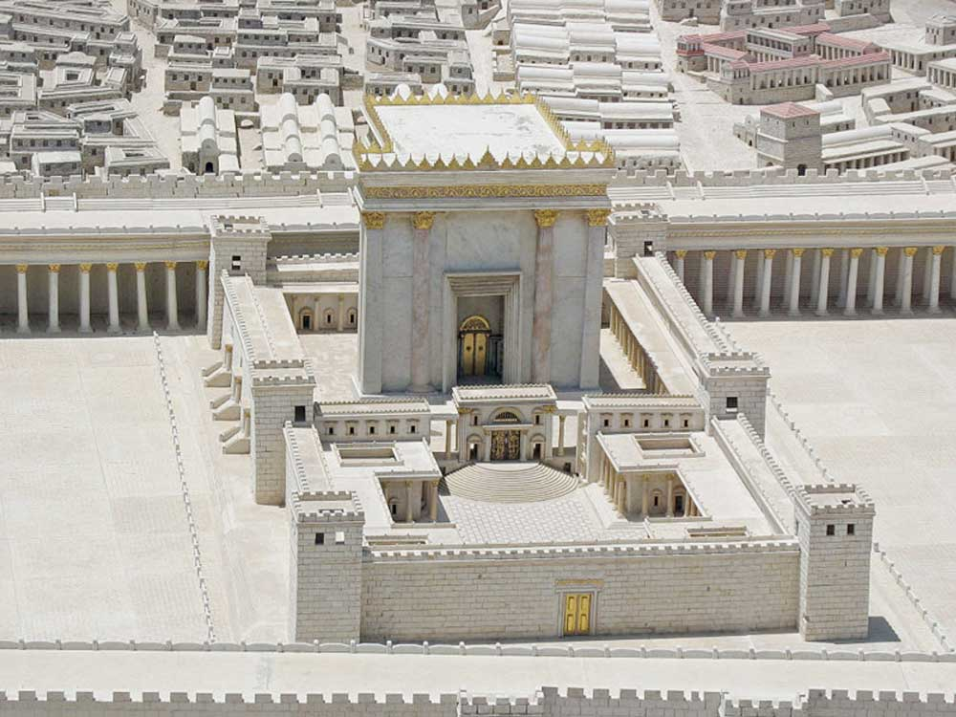
En la teología bíblica, el camino que recorre el pueblo de Dios para asimilar el "lugar" de su presencia podríamos llamarlo: Teología del Templo, aunque éste sea sólo uno de los momentos de ese caminar bíblico. Es curiosa la vuelta de la pastoral y la teología a conceptos del AT. Hagamos un pequeño recorrido. Leer Juan 2, 13-25
Ver Blog (c/audio): http://pquiacristoredentor.blogspot.com.ar/2018/02/3cuarb-teologia-del-templo.html
1. Arca de la Alianza

Hoy, una lectura que se hace de la vida del Pueblo de Israel, en la Biblia, es que Israel es un Pueblo que permanentemente está inquieto, está en la actitud de búsqueda de encuentro con Dios. Entonces es un pueblo que permanentemente está en esa actitud. A veces con mayores certezas, otras con mayores desconciertos. Y entonces, la Sagrada Escritura, la Biblia, en especial el Antiguo Testamento, el camino que este pueblo recorre en este encuentro y en este camino, o sea, descubrir a Dios. Por eso es tan fuerte la historia del Pueblo de Israel. Ustedes van a ver que, por ejemplo, cuando comienza como Pueblo a salir de esa esclavitud que estaba en Egipto, empiezan a caminar por el desierto y Dios les va a acompañar. Dios va con ellos. Y ellos lo identifican, porque, justamente, al dejarles las tablas de la Ley, estas tablas van a ser llevadas en este caminar por el desierto; van a ser llevadas en una especie de cofre que se va a llamar “el arca de la Alianza”. Y allí, entonces, este Arca de la Alianza va a ser un lugar para el pueblo de Israel, un lugar muy sagrado. Dios les habló allí, Dios está ahí. Entonces, le van a hacer, en el campamento, donde van parando, van a hacer una carpa especial para esta presencia de Dios. Esta carpa era el lugar que iban a visitar para la oración, Dios habita allí. Cada tiempo que va pasando este lugar se va haciendo más importante para ellos.

2. Templo

Y cuando se establecen en la Tierra prometida, lugar donde hoy tenemos al Pueblo de Israel; se van haciendo sus casas, sus edificaciones y en un momento se cuestionan: “¡nosotros tenemos nuestras casas y no le hemos hecho una casa a Dios!”. O sea, van a hacer un templo en Jerusalén como lugar de la Presencia de Dios. Allí se van a reunir para todas las fiestas, y cada día para la oración. Y van a peregrinar desde distintos lugares a este lugar sagrado, lugar de la presencia, que va a ser el Templo de Jerusalén.

3. Destruyan este templo

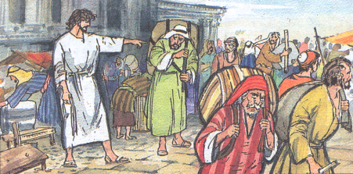Más o menos así estaba la cosa, con algunas peripecias en el camino, cuando llega Jesús. Jesús va a dar un paso muy grande, un cambio fundamental, es lo que va a decir en uno de los textos del Evangelio de San Juan. Dice así: “Destruyan este Templo y Yo lo reconstruiré en tres días”. El Evangelio de hoy. Dice el Evangelista: “Pero Él se refería al templo de su cuerpo”. ¿Por qué? Porque Jesús es el lugar donde Dios vive. Este es el nuevo templo de Dios. Este es el lugar que Dios ha elegido, donde Dios está totalmente. Fíjense qué cambio! El lugar físico, el templo, extraordinario, grande, majestuoso, pasa a ser este ser humano allí, frágil aparentemente, que Dios va a elegir y que se va a constituir en el nuevo templo de Dios: Jesucristo, el Señor. Allí Dios habita.

4. Templos del Espíritu Santo

Y sigue la revelación. Sigue el camino del pueblo de Dios. Va decir después, San Pablo, dando un paso todavía más adelante. Dice: “¿No saben ustedes que son templo del Espíritu Santo?” El cuerpo de ustedes es el templo del Espíritu Santo. Y Dios habita en nosotros. Fíjense el camino recorrido. Llegar hasta descubrir que Dios habita en nosotros. Por eso vamos a tomar algunos textos, que grafican más o menos esto.
Jesús dice: “todo lo que le hiciste al más pequeño de los míos a mí me lo hiciste”. En cada persona habita el Señor. Entonces, cada persona es sagrada. La escritura misma dice: “imagen y semejanza de Dios”.

5. San Agustín

Otro texto que también me parece muy importante hoy es San Agustín. Dice: “Te buscaba, Señor, afuera, y estabas dentro”. La búsqueda de San Agustín. Buscar a Dios por distintos lugares y Dios está dentro, en lo más hondo nuestro.

6. Vaticano II

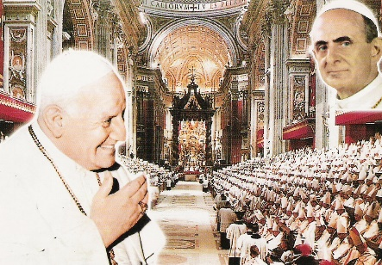
Y otro texto que me parece fuerte y que va en esta línea es el Concilio Vaticano II, cuando dice en la Gaudium et Spes. Dice: “El corazón del hombre es como un sagrario donde Dios habita y le habla allí a todo hombre.” ¡Hermosísimo! El corazón nuestro es como un sagrario. No se refiere al corazón físico, sino a lo más hondo nuestro; así como habla la Escritura… En lo más profundo del ser humano, ahí está Dios, ahí habita Dios, ahí está el Señor. Y le habla a todo hombre. Todo hombre!. No dice: “le habla a los católicos, apostólicos y romanos…”. ¡Todo hombre! Musulmanes, Jainistas, ateos…Dios le habla. Al corazón de cada hombre.

7. Vendedores y cambistas

El signo que Jesús realiza para hacer este anuncio: “Destruyan este templo y yo lo reconstruiré en tres días”, es la expulsión de los vendedores del templo. El signo era revolucionario porque lo que tenía que anunciar era revolucionario. Dios habita en el hombre. Y especialmente (subrayadamente) en Jesús de Nazaret. Este signo será lo que llevará a Jesús a la muerte porque se lo considera un blasfemo, alguien que pretendía usurpar el lugar de Dios y quería destruir el templo.

8. Nuevos templos
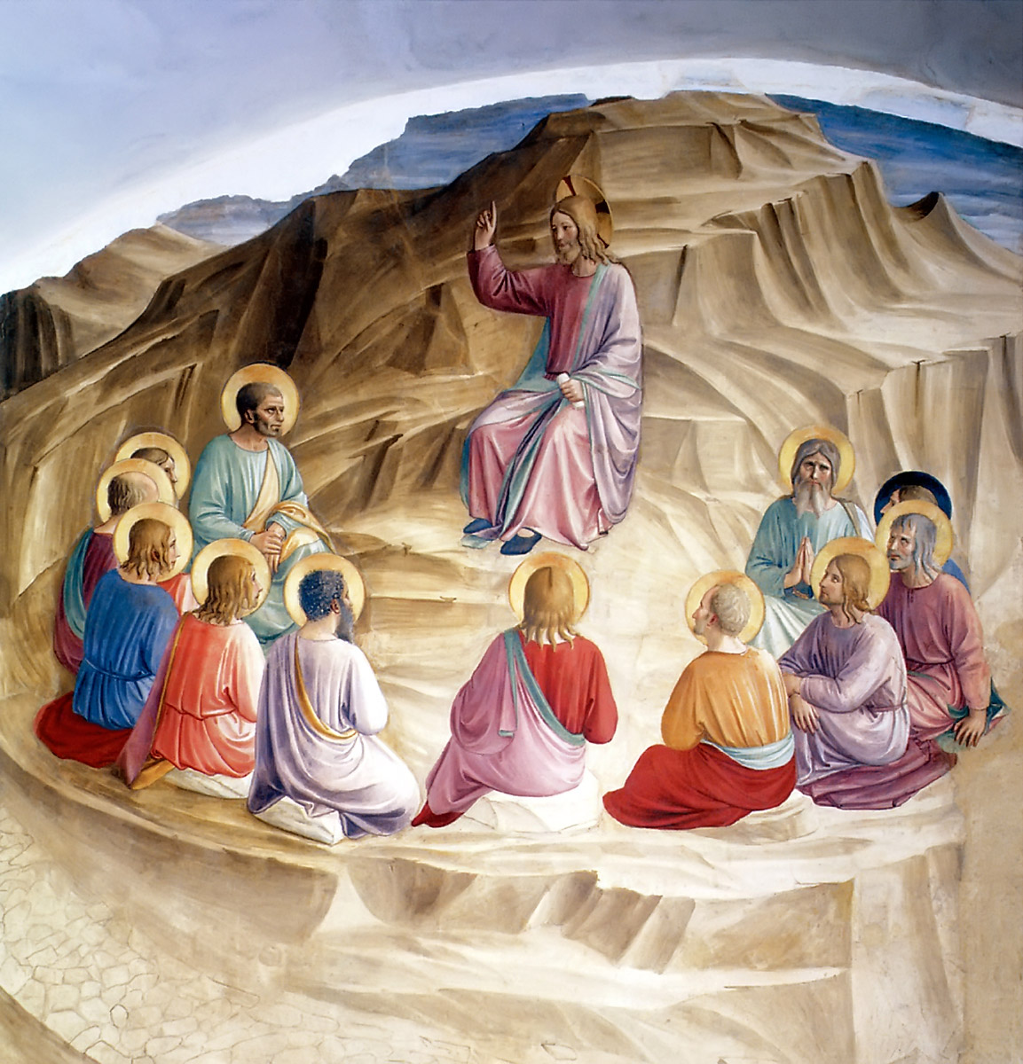
Prestemos atención al signo de que los cristianos no tuvieron templos hasta la aparición de Constantino (s.IV), porque se tenía clara la teología del templo, es decir Dios habita en nosotros y especialmente en Jesús de Nazaret. La Iglesia eran, entonces, las pequeñas comunidades en cada población. Constantino hace volver atrás la cosmovisión del Pueblo de Dios, que con el tiempo fueron experimentando. Los cristianos volvieron atrás con el impulso del emperador y la complicidad de los religiosos de ese tiempo.

9. Lo importante

Lo importante es que sabemos que somos templos del Espíritu Santo, que Él habita en nosotros y allí nos habla, como a todo hombre. Esto constituye una revelación de máxima importancia para caminar por la vida y especialmente en este camino que hemos emprendido de la Cuaresma, por el desierto hacia la Pascua.

p. Juan José Gravet

